**Resumen del Proyecto Hardware in the Loop**

Este documento proporciona un resumen de las actividades realizadas hasta la fecha en el proyecto "Hardware in the Loop" (HIL). El objetivo es ofrecer una visión general de los progresos realizados, los hitos alcanzados y los próximos pasos sugeridos para continuar con el proyecto.

Espero que esta información sea útil para comprender el estado actual del proyecto y facilitar la transición para el próximo responsable.

**Objetivo del Proyecto:**

Conectar un PLC físico a la simulación completada de HIL.

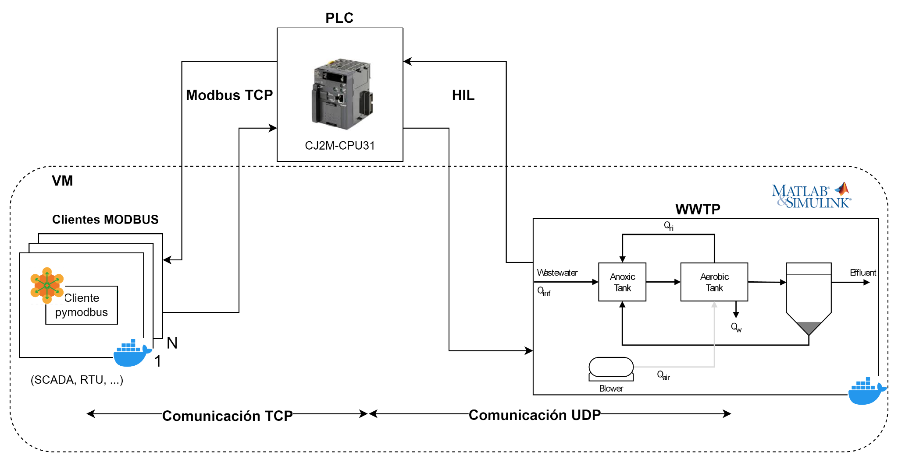

**División del Proyecto:**

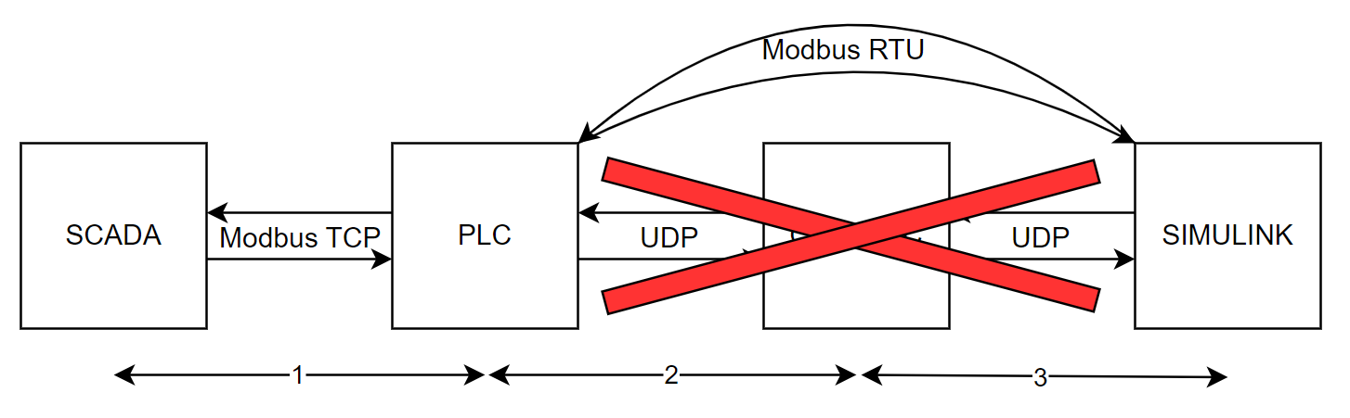

**1. Conexión Cliente-PLC:**

- Implementación de una conexión vía Modbus TCP entre un SCADA en el servidor y el PLC físico.

**- Logros:**

- La conexión entre el SCADA y el PLC está operativa.

**- Desafíos:**

- Problemas ocasionales de conexión que se solucionan mediante reinicios.

**- Próximos Pasos:**

- Optimizar la estabilidad de la conexión.

**2. Conexión PLC-Interfaz OPENPLC:**

- La conexión inicialmente planeada vía UDP está siendo reconsiderada para conectar directamente con Simulink vía Modbus RTU.

**- Desafíos:**

- Evaluando la viabilidad de esta conexión.

**- Próximos Pasos:**

- Decidir si se implementará esta conexión o no.

**3. Interfaz OPENPLC-Simulink:**

- Una conexión que no estamos implementando ahora pero no se descarta totalmente por posibles problemas en la conexión entre Simulink y el PLC

**- Desafíos:**

- Problemas con la liberación del puerto en Simulink, lo que interrumpe la conexión con el SCADA.

- Incapacidad para usar los mismos datos para recibir y enviar simultáneamente.

**- Próximos Pasos:**

- Investigar soluciones alternativas para resolver los problemas técnicos.

**Explicación detallada de cada parte**

**1: Conexión Cliente-PLC**

Conexión paso a paso:

1. Conectarse al servidor desde Visual Studio Code



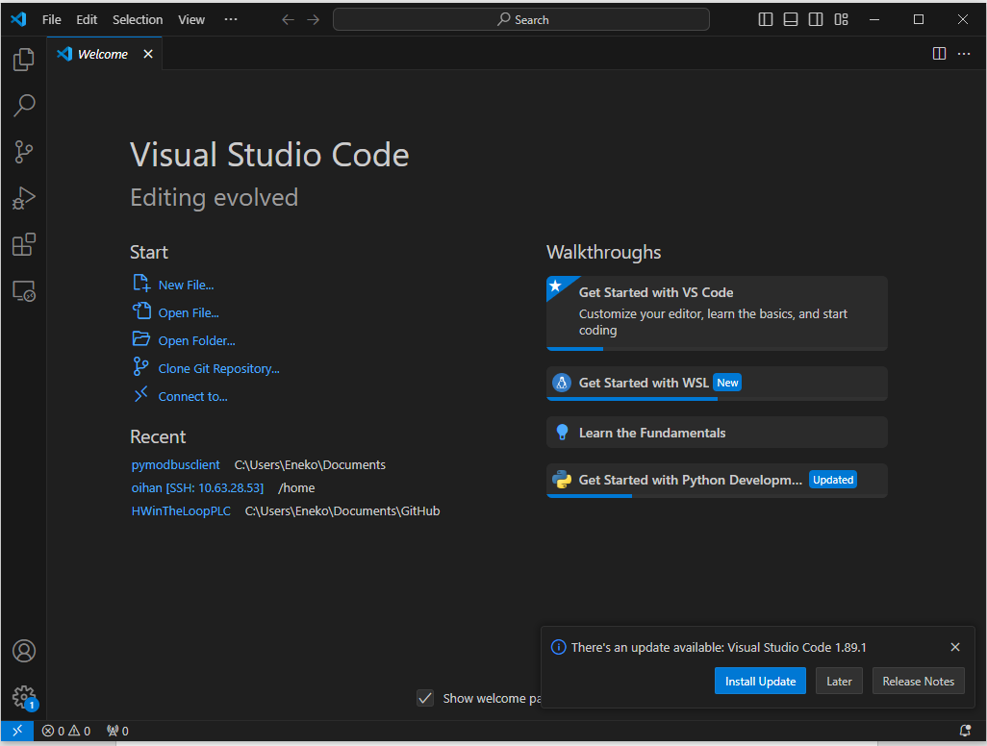

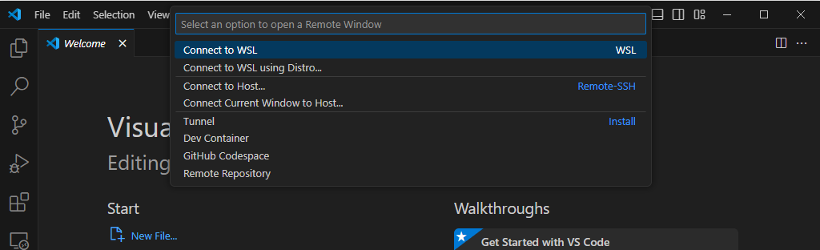

HOST:10.63.28.53

CONTRASEÑA: oihan

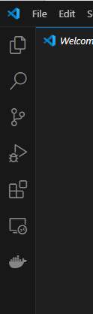

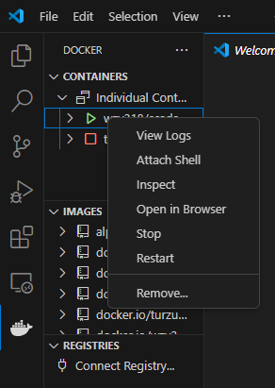

Click derecho y open in browser

Si no está el triángulo verde tendrás que darle a una opción que pone “start” y esperar q se ponga, si ves que hay problemas cuando ya estés conectado dale a restart

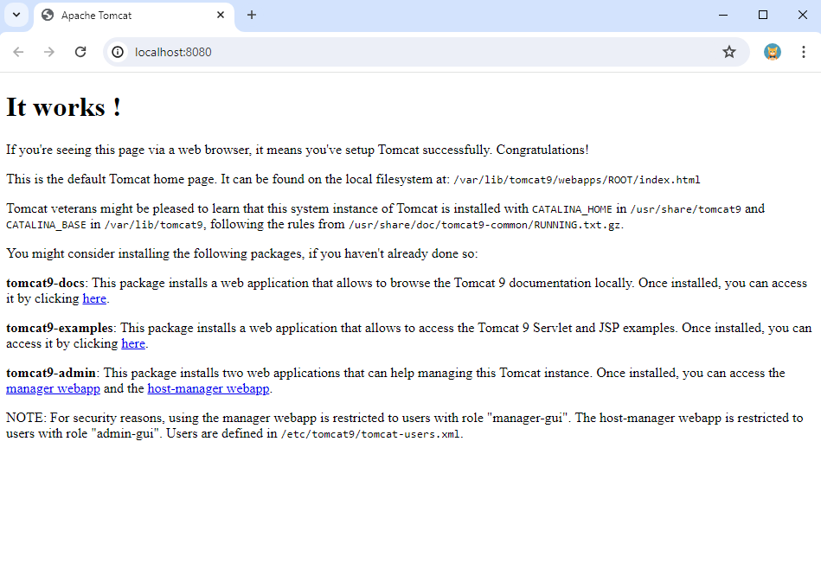

Te debería salir esta pantalla, después deberás poner en el buscador: localhost:8080/Scada-LTS/

Y te abrirá una ventana de inicio de sesión

User id: admin

Password: admin

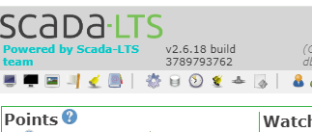

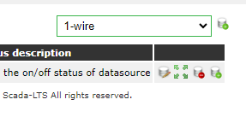

Para comprobar conexión:

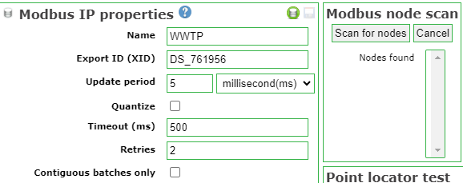

Por el momento ya tenemos implementado el SCADA con el PLC conectado vía TCP “sin problemas”, entrecomillo esto porque hay veces que sí que hay problemas, pero se solucionan de manera sencilla:

Problema 1, el servidor se ha caído: hay veces en los que el servidor se cae y no hay manera de conectar, este se soluciona preguntándole al responsable por el estado del servidor y tiene dos finales, que el servidor sí que este caído y se tenga que esperar a que esté disponible de nuevo o que el servidor este bien pero no quiera conectar, aun así, si es la segunda opción se puede intentar conectar al SCADA poniendo en el buscador de Google <http://10.63.28.53:8080/Scada-LTS> si esto tampoco funciona intenta en Firefox lo mismo.

Si intentando conectar te da un error del proxy vas a los ajustes y lo desactivas.

Problema 2, no se conecta con el PLC: si estas dentro del SCADA y estas intentando leer los nodos para comprobar que tienes conexión pero salta un error o simplemente no lee nada asegúrate de que no se te haya desconectado del servidor y que la configuración este tal que así:

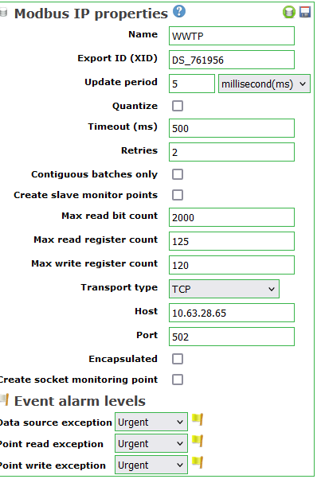

Después tendrás que activar y desactivar la fuente de datos:

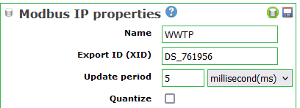

Y para terminar recargar la página.

Si todo esto no funciona simplemente reinicia el PLC físicamente y prueba de nuevo

**2: Conexión PLC-interfaz OPENPLC**

Como he dicho antes, por ahora no estamos implementando esta parte por la posibilidad de obviarla completamente

**3: Conexión PLC-Simulink**

Abrir el proyecto de Simulink:



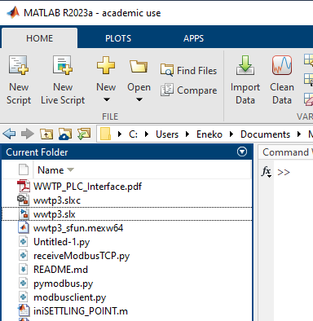

Por ahora tenemos esta interfaz:

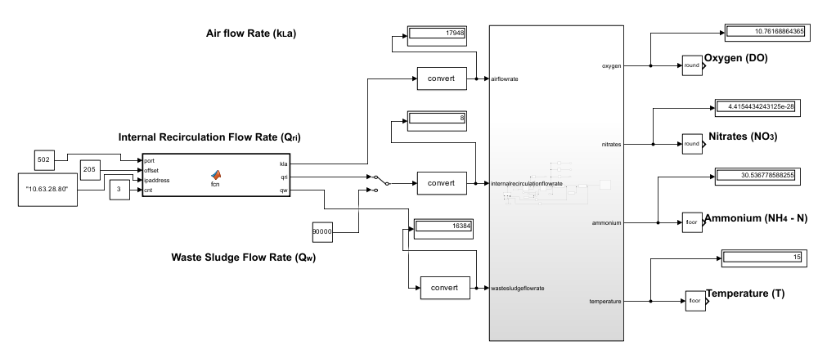

Con esto estamos recibiendo datos del PLC(kla, qri y qw) que los ha enviado el SCADA, luego pasan por un proceso que se traduce en las salidas del otro lado(oxygen, nitrates, etc…) luego queremos enviar esos datos convertidos hacia el PLC de nuevo para que se puedan reflejar en el SCADA, el problema que hemos tenido es que una vez el Simulink conecta con el PLC para recibir los datos no suelta el puerto por lo que corta la conexión del SCADA y otro problema es que no podemos usar los mismos datos para recibir y enviar datos simultáneamente, por eso lo último que estábamos haciendo era un cliente para que no se crease ese conflicto (C:\Users\Eneko\Downloads\examples\examples\modbus_forwarder.py este es el código por si le quieres echar un vistazo) por ahora hemos conseguido recibir los datos de ese método pero los valores no son correctos por algún motivo que desconocemos.